2018年中山化学模拟试题【解析版含答案】
由于版式的问题，试题可能会出现乱码的现象，为了方便您的阅读请点击全屏查看
可能用到的相对原子质量：H:1 C:12 N:14 O:16 Fe:56 S:16 Cl:35.5 Na:23

一、化学选择题（本题共14小题，每小题只有一个选项符合题意。每小题2分，共28分）
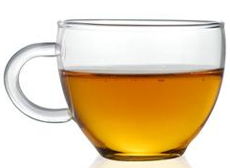1．下列生活用品的主要材质属于有机合成材料的是 （ ）
 |  | 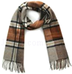  A.羊毛围巾 |  | 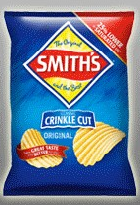  B.塑料包装袋 |  | C.玻璃茶杯 |  | 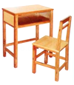  D.木质桌椅
2. 下列物质的用途中，错误的是 （ ）
A．干冰用于人工降雨 B．石墨可做电极
C．氧气可用作燃料 D．氢氧化钙能改良酸性土壤
3．雄伟壮观的国家大剧院主体建筑表面安装了近2万块钛(Ti)金属板。已知一种Ti原子的原子核内有22个质子和26个中子，该钛原子核外的电子数为 （ ）
A．4 B．22 C．26 D．48
4．分类是一种行之有效、简单易行的科学方法。某同学用下表对所学知识进行分类。下列分类错误的是 （ ）
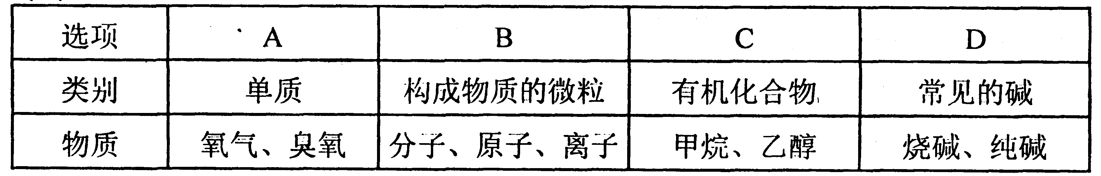
5．在空气中放置较长时间的锌片，表面会形成一层薄膜，其中含有Zn2(OH)2CO3。若该物质通过化合反应生成，则反应物除了Zn外，还应该有①N2 ②O2 ③CO2 ④H2O中的 （ ）
A．一种 B．两种 C．三种 D．四种
6．下列关于金属说法正确的是 （ ）
A．人类使用铝的年代早于金属铜、铁
B．金(Au)高温条件下也很难与氧气反应
C．通过工业高炉炼铁得到纯净金属铁
D．武德合金熔点高，可用于制造保险丝
7．甲和乙在一定条件下反应生成丙和丁，结合微观示意图分析，下列结论正确的是 （ ）

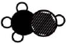
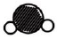
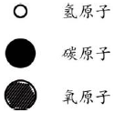

甲 乙 丙 丁
A．丙的相对分子质量是24 B．发生反应的甲和乙的质量比为22:3
C．反应前后分子总数不变 D．生成的丙和丁的分子个数比为2:1
8．下列关于化学实验操作叙述正确的是 （ ）
A．将试纸直接浸没在溶液中，测定某溶液的pH
B．过滤时，漏斗下端的尖嘴部分需紧贴烧杯内壁
C．未说明药品用量时，一般液体取5毫升左右
D．将氢氧化钠固体放在衬有纸片的托盘上称量
9．根据下列实验现象不能判断有新物质生成的是(图中夹持仪器省略)（ ）
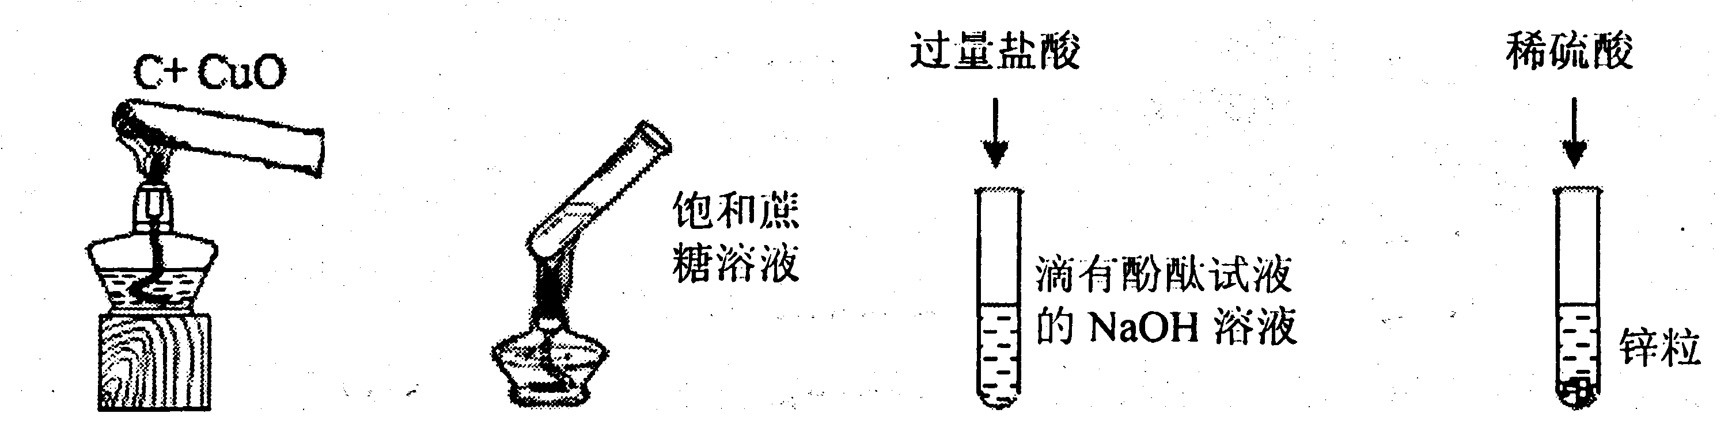
10．下列各组离子在水中一定能大量共存，并形成无色透明溶液的是（ ）
 |  | A. NH4+、Ba2+、NO3﹣ | B． | H+、Ca2+、HCO3﹣
 | C | C. Ba2+、OH﹣、SO42﹣ | D． | K+、Na+、MnO4﹣
11．右图是甲、乙两种物质的溶解度曲线，则下列叙述正确的是 （ ）
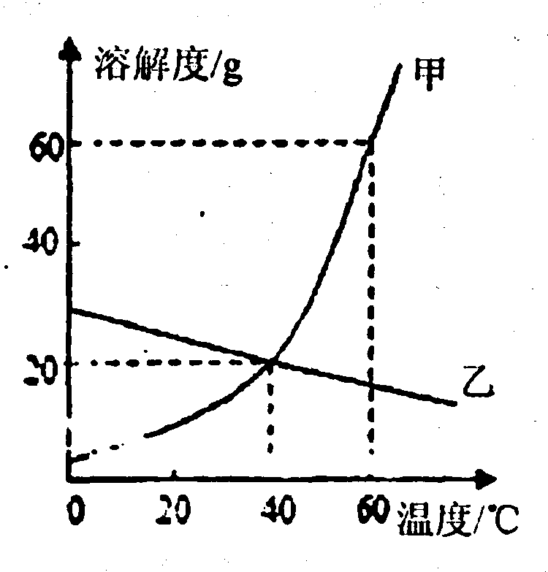
A．可用100g水配制60℃时溶液质量为180g的甲溶液
B．40℃时，甲、乙两物质溶液的溶质质量分数一定相等
C．升高温度可以将乙的饱和溶液转化为不饱和溶液
D．50℃时，甲物质的溶解度大于乙物质的溶解度

12．某气体由氢气、一氧化碳、甲烷中的一种或几种组成。点燃该气体后，在 火焰上方罩一冷而干燥的烧杯，烧杯内壁出现水雾；把烧杯迅速倒转过来，注 入少量澄清石灰水，振荡，石灰水变混浊。下列对气体组成的推断错误的是 ( )[:]
A．可能只有氢气一种气体 B．可能三种气体都存在
C．可能是甲烷和一氧化碳的混合气体 D．可能只有甲烷一种气体
13．某同学对下列四个实验都设计了两种方案，其中方案1合理、方案2不合理的是 ( )
选项 | A | B | C | D
实验  目的 | 鉴别NaOH和CaCO3 | 除去NaOH溶液中少量的Na2CO3 | 除去CO2中含有的少量CO | 除去CaO中的CaCO3
方案1 | 加水溶解，看是否溶解、放热 | 加适量Ca(OH)2溶液，过滤[:] | 点燃 | 加适量稀盐酸
方案2 | 加入盐酸，看是否有气泡产生 | 加适量稀盐酸 | 将气体通入澄清石灰水 | 加水溶解，过滤

14．下列叙述与对应的示意图表示正确的是 ( )
A | B | C | D
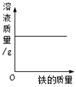 | 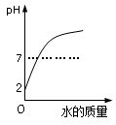 | 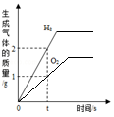 | 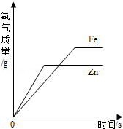
向一定量的硫酸铜溶液中加铁粉 | 向一定量pH=2的盐  酸中逐滴加水稀释 | 电解一定质量的水 | 等质量的锌、铁与足量等浓度稀硫酸反应

二．化学填空题（本题共5题、共24分）
15．（5分）用化学符号填空
（1）两个金原子 ； （2）标出硫酸中硫元素的化合价 ；
（3）铵根离子 ； （4）白酒中的溶质 ．[:]
（5）“侯氏联合制碱法”中的“碱”是 。

16．（4分）豆腐是生活中常见的食品，主要成分如右图所示。
（1）图中所列成分，从营养角度看，共分为_______类。
（2）除豆腐外，很多食物也能提供丰富的蛋白质。下列能提
供丰富蛋白质的食品是 （填字母序号）。
蛋白质 4.7 g

维生素B₁ 0.06 mg
维生素B₂ 0.03 mg
水 89.3 g

营养素 每100g含
糖 类 2.8 g

油 脂 1.3 g

豆腐的主要成分

钙 0.24 g
铁 1.4 g
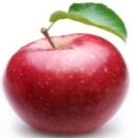
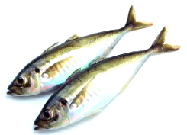
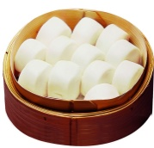

A．苹果 B．鱼 C．馒头
（3）豆腐可以补充人体每天所需的钙元素，缺钙会
导致的疾病是 （填字母序号）。
A．贫血 B．龋齿 C．骨质疏松
（4）家庭制作豆腐主要有以下的过程：① 打豆浆；
② 将豆浆与豆渣分离；③ 点卤；④ 将豆腐花与水分离；⑤ 压制成块。②和④中的两次分离采取的操作是 。
17．（5分）元素周期表中部分元素的相关信息如下，回答下列问题：
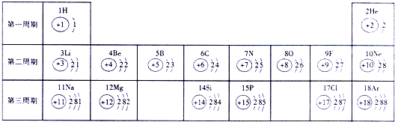

（1）12号元素的原子形成的离子是 （写离子符号），16号元素的原子最外层电子数为 ，地壳中含量最多的金属元素和非金属元素组成的化合物是 （写化学式）．
（2） 金属元素的原子在化学反应中易 电子（选填“得”或“失”），稀有气体元素的原子不易得失电子．
（3）在元素周期表中，同一族的元素具有相似的化学性质．则下列各组元素具有相似化学性质的是 。
A．He和Ar B． He和Mg C．Li和Na D．F和Cl．

18.（5分）随着经济的发展，能源与环境成为人们日益关注的问题。
（1）某热水器以天然气为燃气，写出其完全燃烧的化学方程式__________。
（2）煤燃烧生成的CO2、SO2、CO等气体中，会引起温室效应的是__________。
（3）化工厂排放的SO2可用某物质的粉末处理，该过程发生的反应是
2X +2SO2+O2==2CaSO4 +2CO2。X的化学式是__________。
（4）6月5日是世界环境日，中国主题是“向污染宣战”。下列行为中，符合环境日活动主题的是__________。
A．焚烧垃圾 B．开发新能源
C．提倡使用化石燃料 D．工业废水直接排入河中

19.（5分）二氧化氯（ClO2）是一种环保型杀菌消毒剂。在生活中主要用于饮用水的消毒和食品保鲜。用二氧化氯消毒后的水可以直接饮用。
二氧化氯是一种黄绿色、有刺激性气味的有毒气体，密度比空气大，其熔点为－59℃，沸点为11.0℃，易溶于水，且与水反应得到酸性溶液。该气体具有强烈的腐蚀性，吸入高浓度二氧化氯气体会引起咳嗽和呼吸道粘膜的损伤。
二氧化氯极其不稳定，受热或见光易发生爆炸性分解，直接造成氯气泄漏而污染环境，所以只有依靠现场制备。工业上用稍潮湿的氯酸钾（KClO3）和草酸（H2C2O4）在60℃时反应制得。由于制取二氧化氯需要使用的氯酸钾是易爆危险品，所以制备和运输成本很高，因此我国目前还未广泛用其消毒自来水。
请依据文章回答下列问题：
（1）本文介绍了二氧化氯的性质、制法和 等方面内容。
（2）二氧化氯的化学性质有① ；② 。
（3）请将制备二氧化氯反应的化学方程式填写完全：
2KClO3 + 2H2C2O42ClO2↑+ 2CO2↑ + K2C2O4 +
（4）发生二氧化氯泄漏时，紧急处理方法是 。

三．简答题 （本题共2题、共16分）
20．（6分）A～J是初中化学常见的物质，它们的相互转化关系如图所示。其中A是一种常见的化肥，不能与碱性物质混合使用；H和D的组成元素相同，I能吸引目前使用最广泛的金属。
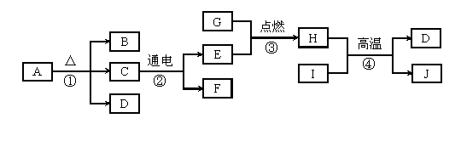

请回答下列问题：
（1）反应①的基本反应类型为 。
（2）B的化学式为 。
（3）反应③的化学方程式为 。
（4）反应④的化学方程式为 。

21．(10分)在20mL溶质质量分数为1.60％的某硫酸铜溶液中，逐滴加入某浓度的氢氧化钡溶液(发生的反应类似于硫酸铜和氢氧化钠的反应)，用电导仪测得溶液的电导率(电导率越高表示溶液的导电性越好)、溶液的pH值随滴入Ba(OH)2溶液体积的变化曲线如下图所示(假设所有稀溶液的密度均为l g／cm3)
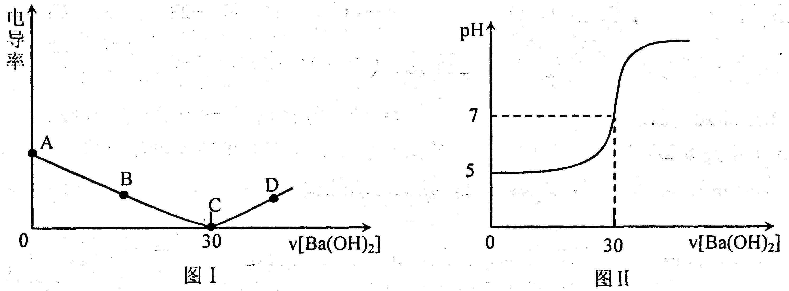
(1) 硫酸铜和氢氧化钡溶液发生反应的化学方程式为： ：
(2) 图I中C点所示溶液中，含量较多的微粒有： ，
D点所示溶液能导电是因为溶液中含有 ；
(3) 从图II中可知：将打磨过的铝片放入上述该硫酸铜溶液中，可以观察到的现象是： ；如有固体析出，请写出反应的化学方程式 。
四．实验题（本题共2题、共22分）
22. (I)（3分）下图是小红同学设计的一组“吹气球”的实验。请回答：
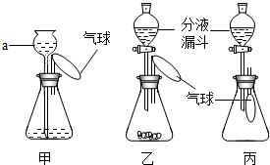

（1）甲装置中，向a中加水会看到气球胀大，一段时间内观察到 ，说明该装置气密性良好。
（2）乙装置中，若锥形瓶中装有NaOH固体，分液漏斗中加入少量水，则气球胀大的主要原因是 。
（3）丙装置中，若锥形瓶中盛满CO2，欲使气球胀大，分液漏斗中的液体可以是 。
(II)（3分）实验室配制50 g 16%的氯化钠溶液的操作如下图所示。
①中玻璃棒的作用是 ；称量的食盐质量为 ；该实验的正确操作顺序为 （填序号）。

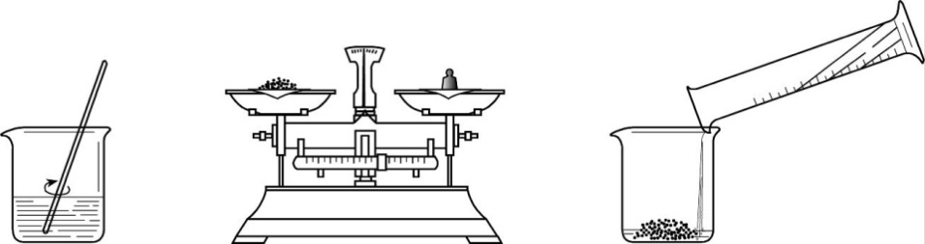

① ② ③
(III)（8分）某实验小组利用下图所示装置进行研究CO2性质和燃烧条件的实验。
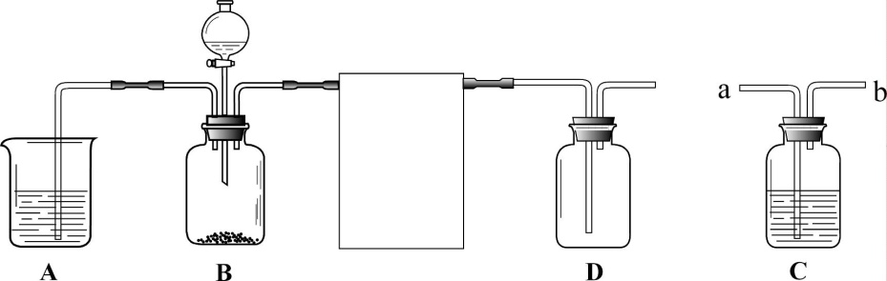

（1）研究CO2与水反应：进行此实验时，将C装置a、b两端分别与B、D装置连接，A中液体为紫色石蕊溶液，B中固体为碳酸钠，C中液体为浓硫酸，D中放一朵干燥的紫色石蕊小花。将分液漏斗中的稀硫酸滴入B中。A中发生反应的化学方程式为 ；观察到 ，说明使紫色石蕊变色的是碳酸、不是CO2。
（2）研究燃烧的条件：进行此实验时，将C装置b、a两端分别与B、 D装置连接，A和C的液体底部靠近导管口分别固定一小块白磷，B中固体为二氧化锰。将分液漏斗中的液体滴入B中。B中发生反应的化学方程式为 ；A液体为冷水，C中液体为 ；观察到 ，说明可燃物燃烧需要与氧气接触、温度达到着火点。

23．(8分)某课外兴趣小组用没有洗净的鸡蛋壳按下表所示步骤进行实验，请在相应空格内填写相关内容。
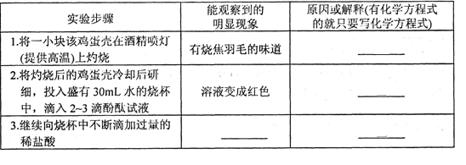
某同学认为上述实验与结论之间的逻辑关系还不十分严密，为更好地说明问题，依据所学化学知识进行推理，需要补做的实验是： 。

五．计算题（本题共2题、共10分）
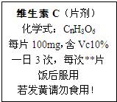
24．(4分)人体缺乏维生素C（简写Vc）就会患坏血病．如图为某种“维生素C”说明书的一部分，其中维生素C的化学式部分不清，可用CnH8O6表示。请回答：
（1）“Vc”属于 _________ （填“无机”或“有机”）化合物．
（2）“Vc”中碳、氢的质量比是9:1 ，CnH8O6中n＝_________ ．
（3）“Vc”中含量最高的是 _________ 元素．
（4）若正常成年人每天最低需要补充“Vc”60mg时，这些“Vc”完全由图中“维生素C”来补充时，则每次至少服用 _________ 片．

25.（6分）食品加工厂在制作馒头等面食时，经常会用到食用小苏打。与工业制取碳酸氢钠不同，食用小苏打是由纯碱溶液和二氧化碳反应制得：
CO2 + H2O + Na2CO3 === 2NaHCO3。
某温度下，向121.2g碳酸钠溶液中通入一定量的CO2至碳酸钠恰好完全反应，反应后的溶液中有碳酸氢钠析出，过滤，分别得到23.96g固体和106.04 g溶液。
请计算：（1）参与反应的CO2质量。
（2）过滤后的溶液中，碳酸氢钠与水的质量比。

2018年中山化学模拟试题参考答案
1~14： BCBDC BBBBA DABD
15：（1）2Au；（2）H2O4；（3）NH4+；（4）C2H5OH； （5）Na2CO3
16．（4分）（1）六 （2）B （3）C （4）过滤
17．（1）Mg2+ 6 Al2O3 （2）失去 （3）ACD
18 （5分） （1）CH4+2O2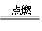CO2+2H2O （2）CO2
（3）CaCO3 （4）B
19.（5分）（1）用途（2）能与水发生化学反应 腐蚀性 不稳定性等
（3）2H2O（4）洒水
20.（1）分解反应 （2）NH3 （3）2C + O2 点燃 2CO
4CO+Fe3O4高温 3Fe+4CO2
21. （10分）
（1）CuSO4 + Ba(OH)2 = BaSO4↓+ Cu(OH)2↓（2分）
（2）H2O（1分）
较多的自由移动的Ba2+、OH-（各1分，共2分，多写倒扣，0分为止）
（3）铝片表面有气泡，且表面有红色固体析出，溶液由蓝色变成无色（各1分，3分，多写错1个倒扣1分，0分为止。）
2Al - 3 CuSO4 = Al2(SO4)3 + 3Cu （2分）
22. (I)（3分）（每空1分）
（1）气球大小没有明显变化
（2）NaOH溶于水放热，使瓶内气体膨胀，导致瓶内压强增大
（3）NaOH等可溶性碱溶液（答“水”也可）
(II) ．（3分）加快溶解 8 g ②③①
(III)．（.8分）
（1）H2O + CO2 === H2CO3
A中紫色石蕊溶液变红，D中干燥紫色小花不变色
（2）2H2O2 二氧化锰 2H2O + O2 ↑ 热水
A中白磷不燃烧，C中白磷在液面下时不燃烧，露出液面后开始燃烧

23.（8分）
能观察到的明显现象 | 原因或解释(有化学方程式的就只要写化学方程式)
------ | 没有洗净的鸡蛋壳中有蛋白质，蛋白质灼烧时有烧焦羽毛的味道（1分）
------ | CaCO3 CaO + CO2↑（1分）  CaO + H2O = Ca(OH)2（1分）
溶液从红色变成无色（1分）  溶液中有大量气泡（1分） | Ca(OH)2 + 2HCl= CaCl2 + H2O（1分）  CaCO3 + 2HCl= CaCl2 + H2O + CO2↑（1分）
将没有灼烧过的鸡蛋壳研细后放入水中，然后滴入酚酞。（1分）
24. 解：（1）有机；
（2）6
（3））氧；
（4）2片。
25.．（6分）（1）8.8g （2）1:10

